4.5 Fourier级数

一、相关问题
1.将不同频率正弦波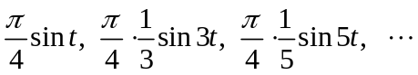叠加会有什么现象发生？
2.我们听到激烈的吉他弹奏或深情的萨克斯乐曲时，它们实际上是由许多不同频率的声音结合起来的。现代音响和音乐合成器本质上是具有特殊性能的电脑，利用它们能改变高频泛音和低频泛音（即所谓的纯音）组合形式，并能相当精确地获得复杂的音乐波形，从而产生动听的声音。能否用已学习的数学知识解释这些现象？

二、相关知识
1.什么是三角级数？
2.设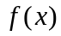是周期为2π的周期函数能展开成：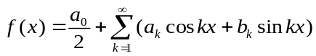
那么系数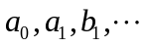与函数之间存在着怎样的关系?
3.函数的Fourier级数是否一定收敛? 如果收敛，它是否一定收敛于函数?
三、练习题
1.设 是周期为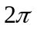的周期函数, 它在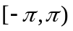上的表达式为
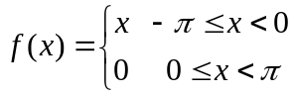, 将展开成Fourier级数。
2.设是周期为的周期函数， 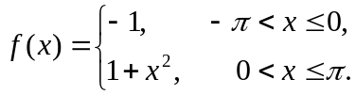
试写出的Fourier 级数展开式在区间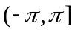上的和函数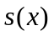的表达式。
3.设是周期为4的周期函数, 它在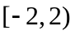上的表达式为
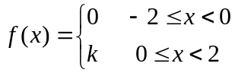(常数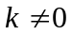), 将展开成Fourier级数。
4.将函数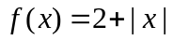，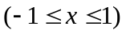展开成以2为周期的Fourier级数，并由此求级数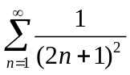的和。

四、思考题
1.比较分析函数展开成幂级数和Fourier级数的条件和收敛性分析方法。
2.将函数 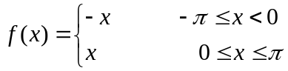 展开成Fourier级数。

